

**Declaração de responsabilidades e transferência dos direitos autorais**

## Título do manuscrito: USO DOS PROBIÓTICOS NA REDUÇÃO DA HALITOSE: REVISÃO DE LITERATURA

## Data: 08/09/2020

Os autores abaixo relacionados autorizam a publicação do manuscrito supracitado após ter sido aprovado no processo editorial da Revista Saúde UNG e concordam que os direitos autorais a ele referentes se tornarão propriedade exclusiva da Revista Saúde UNG, que adota a Licença Creative Commons – CC BY (http://creativecommons.org/licenses).

Os autores declaram não haver conflitos de interesse e que concordam com as orientações contidas nas “Instruções aos Autores” no site da Revista Saúde UNG. Os autores seguiram os critérios de autoria e assumem responsabilidade pelo conteúdo do manuscrito. Declaram ainda, que foram observados todos os procedimentos éticos e que se trata de um trabalho inédito e enviado exclusivamente à Revista Saúde UNG.

Nome completo por extenso, contribuição de cada autor para elaboração do manuscrito e assinatura do (s) autor (es).

1º Autor

Nome: Michelle Carregosa Andrade

Contribuição: Autora principal

Assinatura: 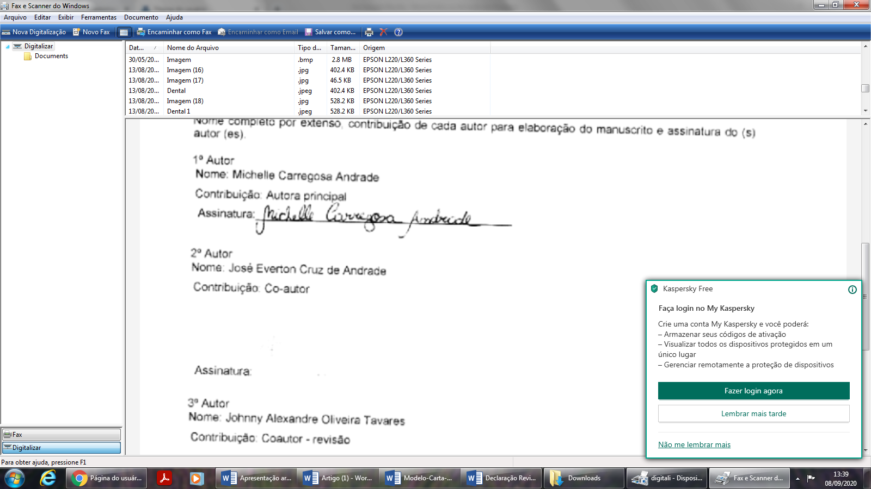

2º Autor

Nome: José Everton Cruz de Andrade

Contribuição: Co-autor

Assinatura: 

3º Autor

Nome: Johnny Alexandre Oliveira Tavares

Contribuição: Coautor - revisão

Assinatura: 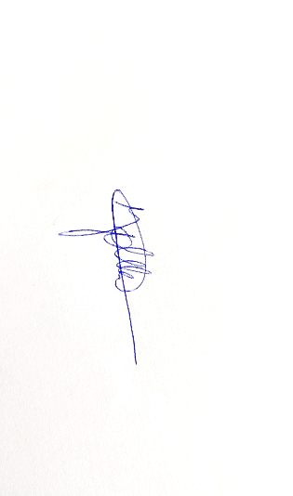

4º Autor:

Nome: Tito Marcel Lima Santos

Contribuição: Orientador

Assinatura: 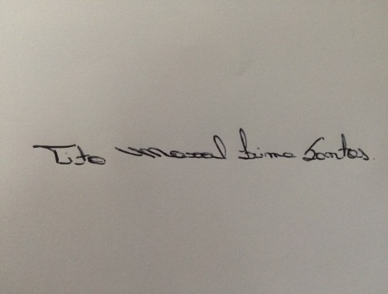

Praça Tereza Cristina, 229 – Centro – Guarulhos – SP CEP 07023-070